Le problème observé est dû au fonctionnement par défaut du protocole STP. Les commutateurs étant connectés de manière redondante, STP bloque certaines agrégations afin d’éviter les boucles de niveau 2. Cependant, cette configuration par défaut provoque une mauvaise utilisation des liens disponibles, car seules deux agrégations transmettent réellement le trafic.
La solution consiste à utiliser PVST+ afin de créer une instance STP par VLAN. Ainsi, chaque VLAN peut utiliser un chemin différent, ce qui permet de répartir la charge entre les commutateurs et d’exploiter plus efficacement les agrégations redondantes
À configurer sur S1 :
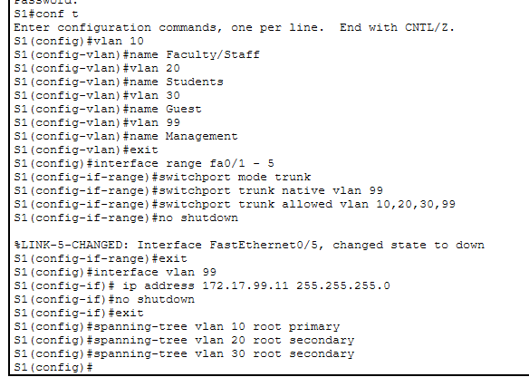
À configurer sur S2:
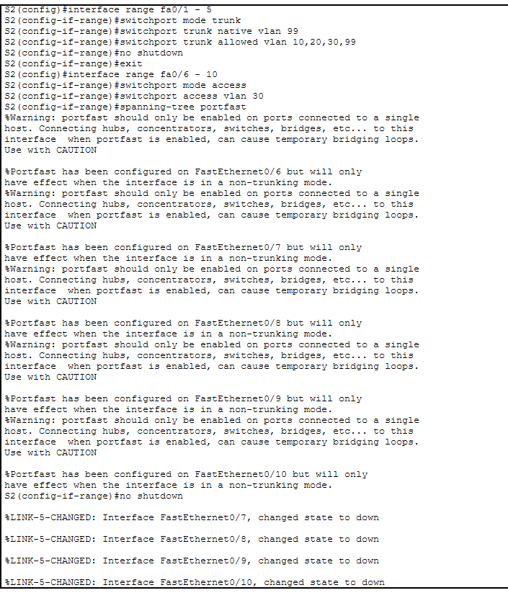
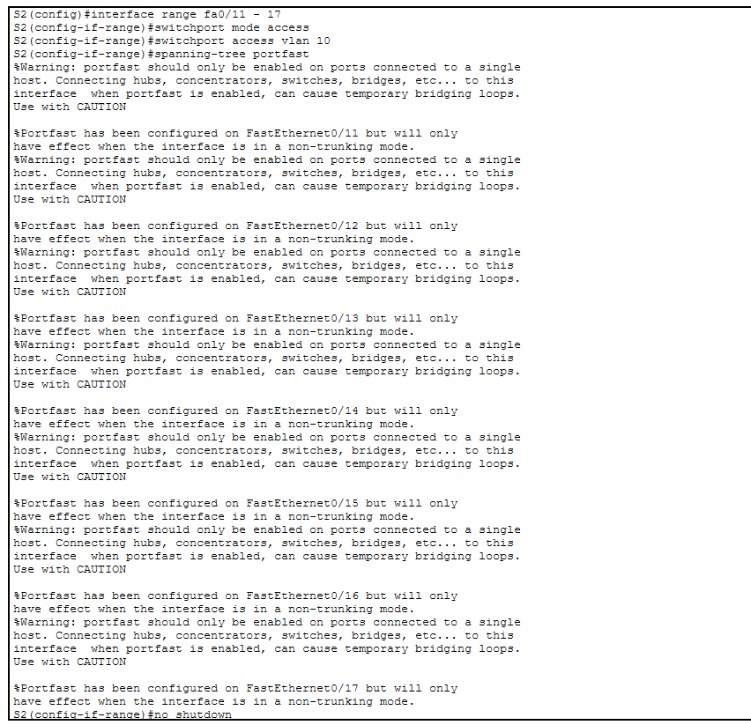
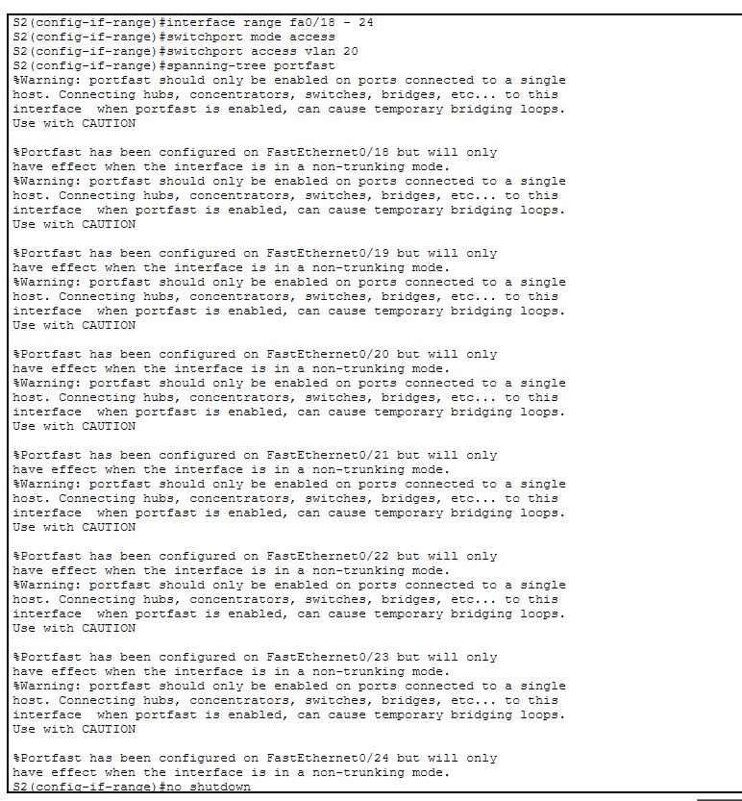

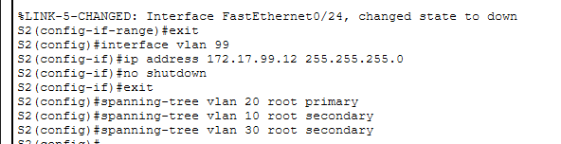
À configurer sur S3 :
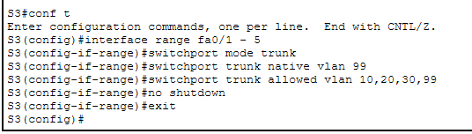

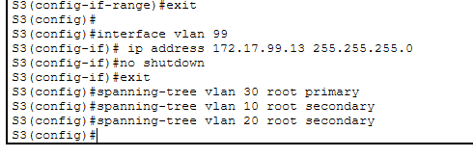
Verification :
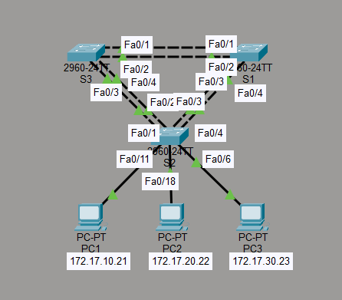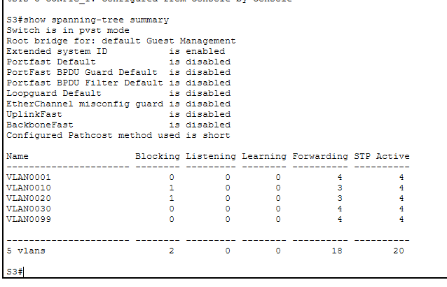
Après configuration des VLANs, des ports d’accès, des agrégations 802.1Q et du protocole PVST+, les trois commutateurs participent désormais à l’équilibrage de charge. S1 a été défini comme pont racine pour le VLAN 10, S2 pour le VLAN 20 et S3 pour le VLAN 30. Cette répartition permet à chaque VLAN d’utiliser un chemin STP différent et d’exploiter plus efficacement les liens redondants.
Les commandes de vérification montrent que les agrégations sont bien configurées en mode trunk, que le VLAN natif est le VLAN 99 et que chaque VLAN possède le pont racine attendu. La configuration permet donc de réduire la congestion observée et d’améliorer les performances du réseau local commuté.

